RESOLUCIÓN 225-2013 -MBS-
PROGRAMA: "ACOMPAÑANTES DOMICILIARIOS – MUNICIPIOS.

Estado de la Norma: VIGENTE.

Publicada en B.O. Nº 3046 del 26-04-2013.-
Dictada el 16-04-2013.-
Operador de Digesto: R. S.-

Art. 1º.-Transfiérase a favor de las Municipalidades detalladas en el anexo que forma parte integrante de la presente Resolución, los montos que en cada caso se consignan para solventar el pago a diversas personas que se encuentran comprendidas en el programa: "ACOMPAÑANTES DOMICILIARIOS –MUNICIPIOS.

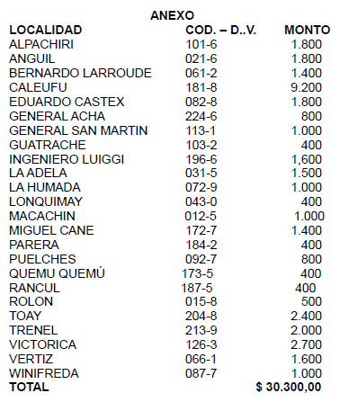

Nota de Redacción: Título dado por redacción DI.

